中国重汽集团国际有限公司tiktok年度运营招标书

**第一部分 基本信息**

一、招标人

中国重汽集团国际有限公司。

二、招标方式

公开招标。

1. 招标内容

Tiktok年度运营项目。

四、投标资料递交方式

将投标资料用封条封存后，在开标当日现场交予招标人。

五、开标方式

公开唱标，内部评标。

六、开标时间

2023年6月12日9时。

七、开标地点

山东省济南市高新区华奥路777号中国重汽科技大厦，具体会议室另行通知。

八、中标人数量

**该项目中标人数量为一家。**

**第二部分 投标人须知**

一、招标文件的澄清与修正

1.在开标前，投标人已发出投标资料但需要澄清投标文件中的疑点的，应当以书面形式致函招标人。

2.在开标前，招标人不论由于自己的考虑或由于对投标人提问的澄清，都可以对招标文件用补充方式进行修正。

3.招标人有权决定推迟投标截止日期和开标日期，并将此变更书面通知所有投标人。

4.澄清与修正的内容构成招标文件的组成部分，与招标文件具有相同的约束力。

二、对投标人的要求

1.投标人须遵守《中华人民共和国招标投标法》、《中华人民共和国民法典》及其它有关的法律和法规；为中华人民共和国境内注册的独立法人机构，具有独立承担民事责任能力。公司成立三年以上（以营业执照成立日期到开标当日满三年为准）；投标企业具备车辆模型生产资质和经验，，公司需为一般纳税人资格，经营范围满足招标项目需求；投标人须提供具有统一社会信用代码的三证合一的营业执照副本原件及复印件（加盖公章）。

2.投标人须提供法人授权委托书原件（在投标文件副本中可用复印件）及投标单位的法定代表人或授权代表的身份证原件及复印件（加盖公章），法人到场的，出具法定代表人资格证明文件。

3.具有健全的财务会计制度，财务状况和市场行为良好，投标人三年内无违法及重大违规情况。没有处于被有权机关吊销营业执照、吊销资质、停业整顿、取消投标资格以及财产被接管、冻结或进入破产程序等。

4.投标人没有被列入招标人处《黑名单》（《黑名单》指投标人与招标人在以往或正在进行的合作中，存在招标人认为的违反合同约定或违反法律法规等的失信行为）的证明原件。

5.投标人资格：注册资本300万以上。

6.投标人近三年的公司财务报表（资产负债表、损益表、现金流量表）未显示异常的证明原件。

7.投标人一旦参与投标，无论是否中标、是否签署合同，对获得的招标人商业信息（包括但不限于文字、图形、logo、商标、技术、图纸等所有信息资料）均不会用于本次投标项目以外事项，否则自愿承担一切责任.

8.中标的投标人严禁弃标，弃标单位将进入中国重汽集团《违约单位名录》,禁止其参加中国重汽集团系统内所有单位招标。

9.投标人须认可招标人的工作指令，包括节、假日能正常开展工作的要求。

10.投标人须认可招标人终止合同后3个月退还履约保证金的招标要求。

11.本次招标项目不接受联合体投标。

12.逾期的投标文件招标人不予受理。

13.本次招标采用多轮多级谈判；

14.自有摄影团队及平面摄影师；

15.在签订合同后1个月内获得合法企业VPN使用资格；

16. 投标人必须是最终投保单位、签订合同的单位，不得以任何理由将已中标项目以任何形式分包或转包给其他单位；

17.投标人的直接或间接股东、法定代表人、董事、监事、高管非重汽员工及其亲属。

三、报价

投标人应按照《中国重汽集团国际有限公司tiktok年度运营报价单》（见附件1，以下简称“《报价单》”）的要求逐项填写，严禁更改《报价单》的格式与要求。**报价为含税价，注明税率**。若投标人另有其他说明，请以备注方式单独写明。

《报价单》作为招标人的评标参考依据。

**若相关税率发生变化时，应在不含税报价基础上，对相关税费进行相应调整。**

四、发票

投标方需在投标资料中注明提供何种发票及发票税率。

五、知识产权及保密

所有投标方的投标方案知识产权应明晰完整，归属或技术来源正当合法，未剽窃他人成果，未侵犯他人的知识产权或商业秘密，若发生上述承诺相违背的事实，应有投标方承担全部法律责任。

投标人知晓并同意，一经参与本次投标，均免费授权招标人全部或部分使用投标人所提供的技术方案，并放弃向招标人主张任何权利。

六、废标

投标单位有下列情形之一，其投标将被视为废标，招标单位将严格按照《中华人民共和国招标投标法》及相关法律、法规及规章制度的规定行使权利。投标单位给招标单位造成损失的，招标单位有索赔的权利，投标单位应予以赔偿。

1．投标人提供的有关资格、资质证明文件不符合本招标书要求、不合格、不真实或提供虚假投标材料。

2.投标人在报价有效期内撤回投标。

3.在整个评标过程中，投标人有企图影响评标结果公正性的任何活动。

4.投标人以任何方式诋毁其他投标人。

5.投标人串通投标。

6.以他人名义投标或者以其他方式弄虚作假，骗取中标的。

7.中标人不按规定签订合同。

8.投标单位负责人为同一人或存在管理关系的。

9.投标人被举报、检举，并经招标方查实无误的。

10.法律、法规规定的其他情况。

七、终止招标

出现下列情形之一，招标人有权否决所有投标人的投标，并终止招标

1.符合条件的投标人或者对招标文件做实质响应的投标人不足三家的。

2.出现影响采购公正的违法、违规行为的。

3.经评标委员会评审，所有投标均不符合招标方要求的。

4.因重大变故，采购任务取消的。

5.招标人认为其他应终止招标的情形。

八、保证金

投标人应在开标前3日前，缴纳保证金5000元，从投标单位基本账户转出，并注明“**公司重汽国际公司tiktok运营投标保证金”，招标方将在30个工作日内将保证金无息原路返回至未中标单位，对于中标单位，保证金将在项目结束后后30个工作日无息原路返回。

保证金付款账户：

户名：中国重汽集团国际有限公司

开户行：兴业银行济南天桥支行

账号：376070100100024875

发生以下情况时，招标人有权没收投标保证金：

1.投标人已向招标人申请参加本次投标，但又计划撤回投标，未在开标日3日前向投标人书面说明的。

2.开标时投标人非因不可抗力原因未到场的。

3.投标人递送文件后，无正当理由放弃投标的。

4.自中标通知或中标公告发出之日起30日内，中标人无正当理由不签订合同的。

5.投标过程中被查实有串标、围标、陪标等违规违纪行为的。

6.投标人有违约违规行为或被投诉、举报的，在调查处理期间，保证金暂不退还，待调查处理结束后按有关规定处理。

九、资质预审

1.在线资格预审时间：2023年5月25日17点之前，请投标人按照资格审查内容及要求（详见附件3《在线资质文件预审目录》），准备相关资料和投标联系人和电话等信息发送至chenglong@sinotruk.com进行审核，邮件名称为：公司名称+tiktok运营项目在线资质文件预审”，未按规定向投标人提供资格审查信息，为无效投标。

7.在投标人资质审核通过后，需提前注册开通“中国重汽e采通全球供应链管理云平台”供应商账号，注册流程见附件4《重汽e采通非生产供应商注册操作手册》。

**第三部分 标的物介绍**

1. 标的物要求

1.账号运营主体及名称为“SINOTRUK international”

2.整体运营水平对标世界一流商用车集团账号；

3.投标单位需在合同签署日期起一个自然年内，无论节假日，平均每5天交付一个短视频（即共73个视频），且每个视频必须为原创拍摄制作；

4.每个短视频时长原则上在3分钟以内；

5.投标方需要在每月25号前，确定下个月计划发布的视频方案，并确定脚本，供招标方审核；

6.要求至少35个视频使用外籍演员，且每次选演员之前，需经过招标方面试；

7.对于节假日，应拍摄符合节假日主题的视频；

8.每个视频拍摄过程中应配备专职摄影师，且根据投标方要求，每个视频应同步输出不少于10张的精修平面照片；

9.拍摄地区不做要求，但投标方应选取符合招标方要求的商用车真实作业应用场景；

10.视频仅用于宣传中国重汽公司形象和产品形象，严禁涉及政治、宗教、种族、性别对立、色情（包含擦边色情）等与中国重汽企业及产品无关的信息；

11.所有视频必须没有任何知识产权纠纷；

12.投标方的技术投标方案，应至少包括以下内容：

1）短视频平台运营案例展示（如有）；

2）世界一线商用车品牌tiktok运营分析；

3）基于对重汽海外市场充分了解的前提下，重汽国际公司tiktok运营建议及方案；

二、标的物说明

1.所有翻译由招标方负责，投标方仅承担语言的更换工作。

招标方仅提供拍摄所需的车辆，在拍摄过程中不承担任何费用，投标方应充分预估拍摄过程中的所有费用（如到指定地点接收拍摄车辆的费用、车辆人员保险费用、拍摄车辆的油费、过路费、车辆美容费、更换配件费用及保养费、司机劳务费、人员差旅费、拍摄过程的公关费等等）进行报价。

2.视频初稿拍摄完成后，对于下列情形，投标方应配合补拍：

1）未严格按照脚本拍摄的；

2）虽按脚本执行，但拍摄镜头不满意的；

3）其他招标方不满意的情况。

3.知识产权

拍摄过程中所有过程素材（照片+视频）、最终交付的成片及照片的版权全部归招标方所有，投标方应无条件的提供拍摄全过程素材文件，且为可编辑的、无排他性的，照片文件格式包括但不限于PSD.AI.格式等。

**第四部分 投标资料**

一、纸质版资料规格

投标资料及招投标双方就投标交换的文件和来往函件，一律用A4纸规格打印文稿。同时，投标人还可在开标现场播放PPT、视频等相关资料。讲标时间不超过20分钟；

二、投标资料主要内容

投标资料应当加盖投标人公章，正本一份，副本四份。投标文件按以下分为三类，分开分装，分开查验：

1.资质文件

1）公司相关证照复印件、法定代表人身份证复印件、若非法定代表人参加，应提交被授权人的授权委托书、被授权人身份证复印件（均加盖投标人公章），企业荣誉及近三年内与中国重汽、其他汽车品牌或其他类似项目的优秀案例。

2）本标书第二部分内的资格要求文件。

2.标的物技术方案，每个标的物技术方案单独封装，且每个标的物的技术方案仅能为一种。

3.《报价单》（加盖投标人公章）。

三、投标资料要求

1.资料文件正本用A4纸打印，须加盖投标人公章，并经法人代表或授权代表签署。投标资料的修改处须加盖公章。

2.将文件密封在同一投标袋内，在封口处贴上封条，封条上须加盖公章，注明：

1）招标人：中国重汽集团国际有限公司。

2）招标内容：中国重汽集团国际有限公司tiktok运营项目招标。

3）投标人全称、联系人、联系电话。

4）法定代表人或授权代表签字。

四、投标资料

1.投标人撤回投标资料应以书面形式通知招标人，并应有投标人授权代表的签字和单位公章。

2.由于不可抗拒的原因，招标人对投标资料的遗失和损坏不负任何责任。

五、中标人瑕疵滞后发现的处理原则：

无论基于何种原因，各项本应作为拒绝处理的情形即便未被及时发现而使该中标人通过了资格审核、初评、现场复审、终评或其他所有相关程序，包括已签订合同的情形，.已签订合同的情形，招标人均有权拒绝或取消中标人资格，一旦中标人被拒绝或该中标人此前的评议结果被取消，相关的一切损失均由该中标人承担。

**第五部分 评标**

一、评标标准

招标人将根据方案、价格、服务、资质等因素综合考量，最终确定中标人。

二、重新招标

若开标当日某个标的物的投标人数量不足三家的，招标人应当对该标的物重新招标。

三、现场考察

招标人认为确有必要，将对投标人的业务场所进行现场考察，投标人应当配合。

四、评标模式

招标人有权根据项目情况，采取多级评标模式，由相关人员与专家组确定中标人。

1.第一轮评标

评标专家组人员对每一标的物的方案进行评比，评分标准如下：

|  |  |  |
| --- | --- | --- |
| **项目** | **描述** | **分值** |
| 方案创意得分 | 对tiktok运营方案进行打分，0-85分 | 85 |
| 运营能力得分 | 此前有过短视频平台运营经验的，可加分，每合作过一个企业的（需提供合同复印件作为证明），加5分，本项最多10分。 | 10 |
| 服务能力得分 | 企业参加社保人数大于8人的，每多1人加1分，最多得5分 | 5 |

根据技术标评审结果，得分80分（含）以上的方案进入商务标评标环节，未进入商务标评标资格的投标方离场。

当众拆启进入商务标评标资格单位的商务标书，宣读投标人名称、投标价格和投标文件的其他主要内容，投标人授权代表现场确认无误后进行商务标的评标。本轮商务得分以开标价格为评标依据，投标方在本轮不可更改开标价格

2.第二轮评标

对于入围商务标的投标单位，招标方经过多轮谈判，推荐最低价报价方中标。

3.投标文件未密封或资料不完整、投标人对招标文件的实质性要求未做出全面响应、有迹象表明投标人串通投标、中标后无正当理由在规定的时间不签订合同的、投标人提供的投标文件弄虚作假及其它违反法律、法规规定情形的，视为无效投标。

**第五部分 中标**

一、中标确认

中标后，招标人将发送《中标通知书》给中标人，中标人应在3个工作日内予以正式盖章确认，并签署合同，合同以双方最终签署的版本为准，不能及时确认的，视为中标人弃标，招标人可按评标排名将未中标人递补为中标人，或者采取增补招标的方式重新确定中标人。

二、中标后的业务操作模式

1.招标方每月最后一天前，对上个月拍摄完成并发布的视频进行结算；

2.结算方式：半年期商业汇票（包括银行承兑汇票和商业承兑汇票）。

三、如tiktok账号因知识产权、VPN问题封号，招标方将立即停止与中标方合作，扣除保证金和未结算的视频款项。

**第六部分 其他**

一、招标人的联系人信息

联 系 人：程龙，电子邮箱：[chenglong@sinotruk.com](mailto:chenglong@sinotruk.com)。

咨询电话：0531-58062706/15318858596。

确定投标的投标人，应在开标3日前，将加盖投标人公章的《投标书》（附件2）扫描后，通过电子邮件的方式发送至上述电子邮箱。未向上述电子邮箱发送电子邮件的，或者逾期发送电子邮件的，无投标资格。咨询电话仅作为本次招标业务咨询使用，不作报名使用。

附件1：《中国重汽集团国际有限公司tiktok报价单》

附件2：《投标书》

附件3《在线资质文件预审目录》

附件4《重汽e采通非生产供应商注册操作手册》

招标人：中国重汽集团国际有限公司

2023年5月

附件1：中国重汽集团国际有限公司tiktok报价单（含 税报价）

|  |  |  |  |  |  |  |
| --- | --- | --- | --- | --- | --- | --- |
| 序号 | 项目 | 内容 | 平均单价（万元） | 数量 | 小计（万元） | 总价（含税）：万元 |
| 1 | Tiktok运营 | 视频制作费用 |  | 73个 |  |  |

**报价单中的报价，包含了标书所述内容中可能产生的所有费用。**

单位名称（公章）： 授权代理人签字：

附件2：《投标书》

中国重汽集团国际有限公司：

我公司申请参加贵公司tiktok运营项目，并做如下承诺：

我公司已知晓贵公司《中国重汽集团国际有限公司tiktok运营项目招标书》内容，完全理解并同意招标书的条款，遵守招标书中的各项规定，所提供的数据和资料均真实有效，否则愿意承担由此引发的一切后果。

联 系 人：

联系电话：

电子邮箱：

投标人（公章）：

申请日期：2023年 月 日

附件3：《在线资质文件预审目录》

|  |  |
| --- | --- |
| **序号** | **文件名称** |
| 1 | 统一社会信用代码的三证合一的营业执照副本 |
| 2 | 信用证明：银行资信证明、信用中国/信用山东无违法记录证明 |
| 3 | 法人授权委托书及身份证 |
| 4 | 近三年的公司财务报表 |
| 5 | 保证金缴纳凭证 |

注：以上资料缺一不可，投标方需提供高清扫描文件，未能提供或资料不全的投标单位为无效投标，认定无效投标的厂家招标方将不再提供样品制作清单，开标时现场将核验原件，如有弄虚作假行为一经发现，扣除履约保证金，并纳入供应商黑名单。

附件4：重汽e采通非生产供应商注册操作手册

浏览器中输入地址;

<http://ecaitong.sinotruk.com:8012/#/login>

1.点击立即注册

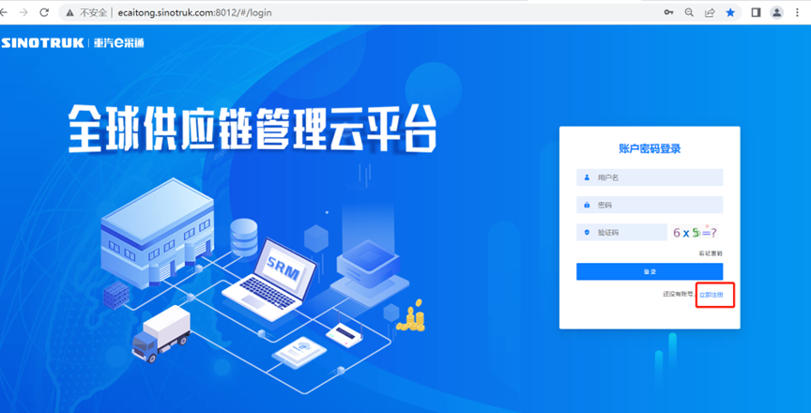

2.填写手机号码（没有注册过的）

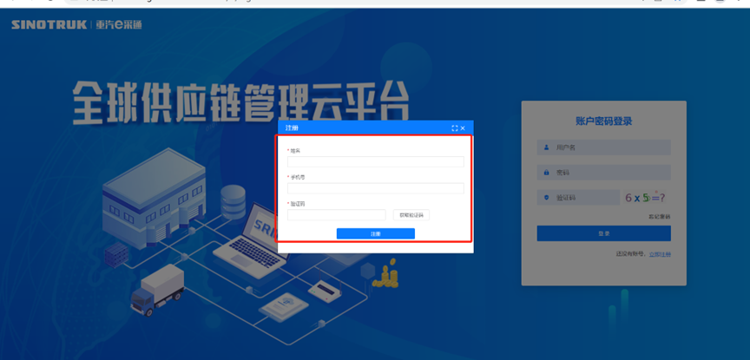

3.注册成功登录这个手机号码的账号进入系统，点击供应商注册

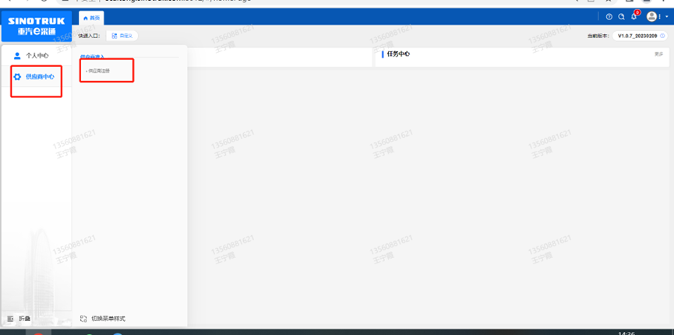

4.点击新增

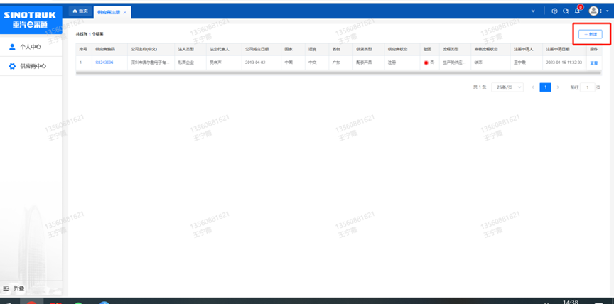

5 按要求填写所有信息，注意非生产类要填写合作单位，最后提交审批

